汽车驱动桥

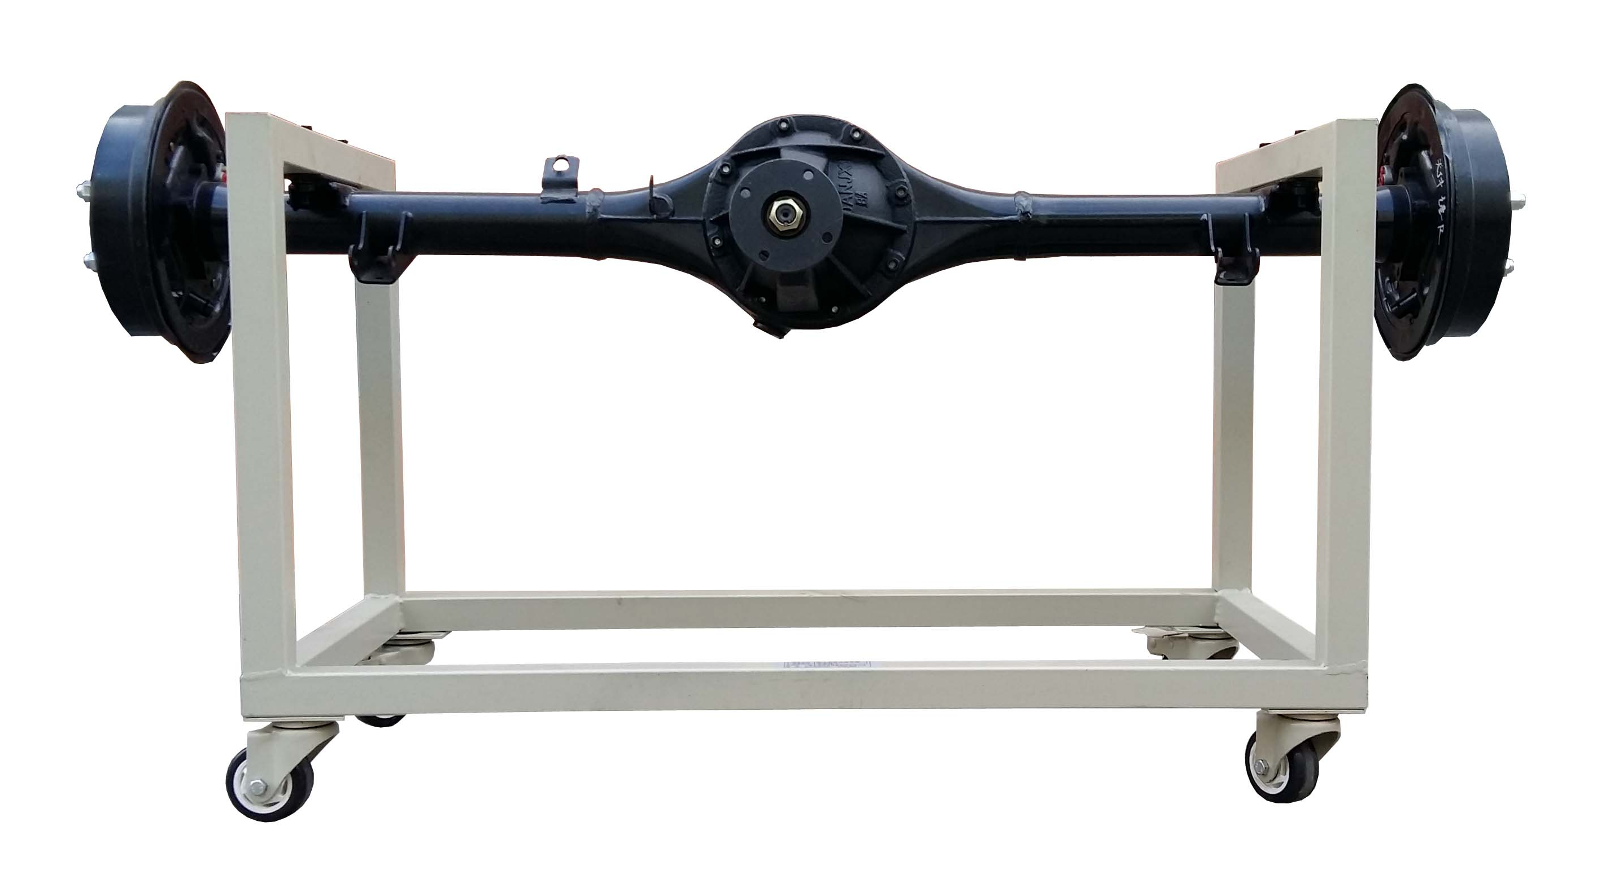

一、产品简介
该设备采用 翻新 长安之星汽车驱动后桥系统为基础，充分展示汽车后桥的组成结构和原理。
适用于学校对车辆悬架的理论和维修实训的教学需要。

二、功能特点
1.真实的汽车后桥系统(不同部位用不同颜色区分），充分展示汽车后桥系统的组成结构。
2.可真实对汽车后桥系统拆装与展示实训。
3.实训台底座采用钢结构焊接，表面采用喷涂工艺处理，带自锁脚轮装置，移动灵活，安全可靠、坚固耐用。

三、技术规格
外形尺寸：1400×600×1200mm(长×宽×高)
工作电压：直流12V
工作温度：-40℃～+50℃
颜色：7032
钢管：40*40*3mm
移动脚轮：100*50mm

四、基本配置(每台)
序号 | 名 称 | 规格型号 | 单位 | 数量
1 | 后桥总成 | 原车/带刹车/半轴附件 | 套 | 1
2 | 移动台架(带自锁脚轮装置) | 1400×600×1200mm(长×宽×高) | 台 | 1

